TAREA DE LENGUA 6º B, MIÉRCOLES 29-4-20.

1.Escribe las palabras sinónimas de alfabeto, estudiante, baile, triste, mamá, pelota y libreta.
Observa la imagen. Vamos a recordar las palabras antónimas.
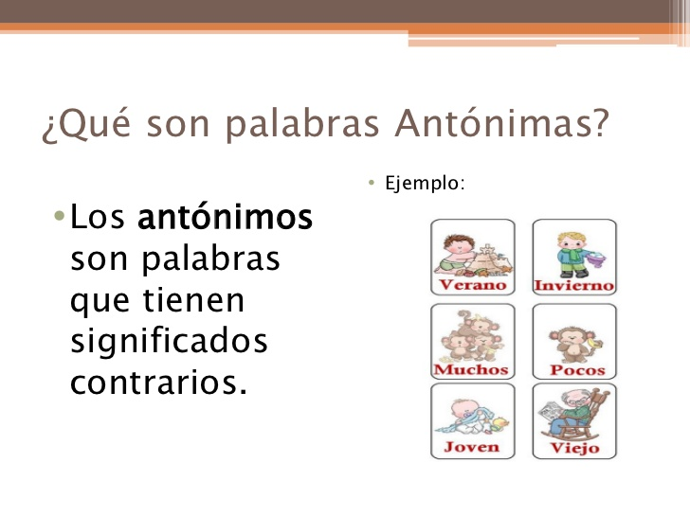
2.Escribe palabra antónimas de frío, lento, abierto, blanco, noche, verdad, comprar, salir y calentar.
Fíjate en las siguientes palabras para realizar las actividades 3 y 4. Son: cámara, ratón, cajero, casa, árbol, esdrújula, palabras.
3. Separa en sílabas cada una de ellas y rodea la sílaba tónica de cada palabra.
Recuerda que la sílaba tónica es la sílaba que suena con mayor intensidad en cada palabra. Por ejemplo de trabajo, la sílaba tónica es ba.

4. Indica qué tipo de palabra es cada una, en función del lugar donde se ubica su sílaba tónica.
Recuerda que hay tres tipos:
AGUDAS: TIENEN LA SÍLABA TÓNICA ESTÁ EN ÚLTIMO LUGAR. EJ: SILLÓN, SOFÁ…
LLANAS: TIENEN LA SÍLABA TÓNICA ESTÁ EN PENÚLTIMO LUGAR. EJ: CASA, ÁRBOL…
ESDRÚJULAS: TIENEN LA SÍLABA TÓNICA ESTÁ EN ANTEPENÚLTIMO LUGAR. EJ: ESDRÚJULA, CÁMARA…

5. Encuentra el sustantivo y el adjetivo de las siguientes oraciones. Completa la tabla siguiendo el ejemplo.
1.Las niñas están alegres.
2.La mesa es redonda.
3. Esos gorros son blancos.
4.Hoy hace un día soleado.
ORACIONES | SUSTANTIVO | ADJETIVO | GÉNERO | NÚMERO
1º | niñas | alegres | femenino | plural
2º
3º
4º

